**SORULAR**

1. **Köşegen sayısı kenar sayısının 4 katının 10 fazlasının, 2 katından 10 eksik olan çokgenin kenar sayısı kaçtır?**

**ÇÖZÜM:**

**2.**

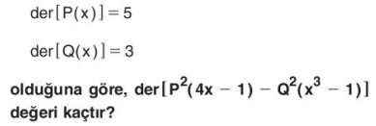

**ÇÖZÜM:**

**3.**

**[](https://www.sorubak.com) ÇÖZÜM:**



**4. ÇÖZÜM:**



**5.** **ÇÖZÜM:**

**6. ÇÖZÜM:**





**7.**

**ÇÖZÜM:**

**8.  ÇÖZÜM:**

**İfadesinin eşiti nedir?**

**9. ÇÖZÜM:**

**[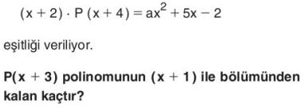](https://www.sorubak.com)**



**10. ÇÖZÜM:**

<https://www.sorubak.com>